СТАБИЛИЗАТОРСКЕ ДИОДЕ И ЊИХОВА ПРИМЕНА

Зенер диода, још и Ценер диода, је силицијумска полупроводничка диода, чији је пробојни напон у инверзном режиму рада значајно мањи него код стандардних диода. Напон пробоја диоде при инверзној поларизацију се често зове Зенеров напон. Намена Зенер диоде је за стабилизацију и ограничавање напона.

Полупроводничке диоде са великом концентрацијом примеса имају већу проводност у инверзном режиму рада услед лакшег ослобађања електрона из валенте области. Ова појава доминира у диодама са инверзним напоном пробоја само до 5 волти. Код диоде са већим пробојним напоном имамо ефекат лавине, појава да електрично поље убрза електроне толико да ударом о атоме из валентне области избијају нове електроне , али уобичајено је да се и такве диоде такође називају зенер диодама, док се назив пробојна диода користи само кад имамо више напоне.

 Код Зенеровог (лавинског) пробоја одржава се сталан напон, који практично не зависи о струји кроз диоду

.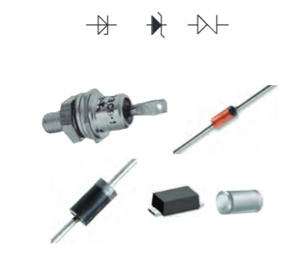

Примена Зенер диоде за стабилизацију напона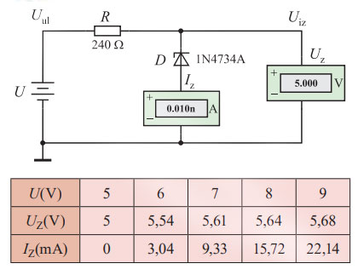

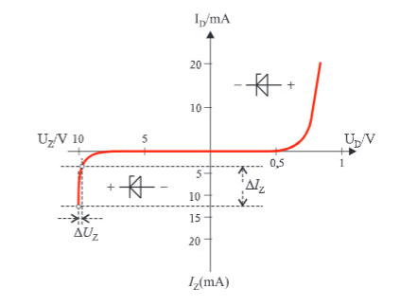

Пример употребе Зенерове диоде показан је на слици. Реч је о најједноставнијој изведби стабилизатора напона. Излазни је напон овога стабилизатора Зенеров напон Uz. Како промене струје Из незнатно мењају напон Uz, излазни напон може се сматрати сталним. Промена улазног напона узрокује промену струје Зенерове диоде Iz. Зато се мења пад напона на отпорнику R, па је излазни напон готово константан.

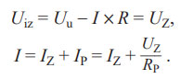

Отпорник R служи за ограничење струје Зенерове диоде. Кад је стабилизатор неоптерећен, сва струја из извора тече кроз Зенерову диоду па отпорник R треба одабрати тако да та струја не прелази допуштену вриједност, како не би дошло до оштећења диоде:

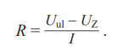

Исто тако струја не сме пасти испод одређене вредности кад се почне смањивати напон на диоди. За сигуран рад стабилизатора улазни напон треба бити већи од излазнога за око два пута.